Отчет о проведенных мероприятиях, направленных на выполнение конкурсного задания 2:
«Проведение в период летних каникул в муниципальном образовании военно-спортивной командной
патриотической игры», в рамках участия муниципального образования город Энгельс в конкурсе городов России «Города для детей.2019»

Каков ребенок в игре,
таков во многом он будет в работе,
когда вырастет.

А.С. Макаренко

В истории России патриотическое воспитание молодежи всегда являлось приоритетным направлением в организации воспитательной работы.
Патриотическое воспитание представляет собой систематическую и целенаправленную деятельность органов государственной власти и общественных организаций по формированию у граждан высокого патриотического сознания, чувства верности своему Отечеству, готовности к выполнению гражданского долга и конституционных обязанностей по защите интересов Родины.
Составной частью патриотического воспитания является воспитание, направленное на формирование готовности к военной службе как особому виду государственной службы. Оно характеризуется специфической направленностью, глубоким пониманием гражданином своей роли и места в служении Отечеству, высокой личной ответственностью за выполнение требований военной службы.
Военно-спортивная игра на местности – это одна из разновидностей детских игр. Она является исторически сложившимся средством военно-патриотического воспитания детей.

Мероприятия, направленные на выполнение конкурсного задания 2:
«Проведение в период летних каникул в муниципальном образовании военно-спортивной командной
патриотической игры»

 | Военно-патриотический фестиваль «Герои нашего времени» | 300 | 10 | май | МБУ «Центр молодежных инициатив ЭМР»
 | Организация работы досуговых центров, лагерей с дневным пребыванием детей, лагерей труда и отдыха в микрорайонах города в летний период на базе школ | Обучающиеся школ | Охвачены все дети, находящиеся в трудной жизненной ситуации | июнь-август | Комитет по образованию,  образовательные организации
 | Организация работы скаутского лагеря | Обучающиеся школ | Охвачены все дети, находящиеся в трудной жизненной ситуации | июнь-август | КДН и ЗП
 | Организация работы загородных детских оздоровительных лагерей | Обучающиеся школ | Охвачены все дети, находящиеся в трудной жизненной ситуации | июнь-август | Комитет по образованию, управление по физической культуре, спорту, молодежной политике и туризму
 | Военно-спортивная игра «Зарница» среди учащихся 7–8 классов общеобразовательных школ ЭМР | 500 | 50 | июнь | МБУ «Центр молодежных инициатив ЭМР», общеобразовательные организации г. Энгельса
 | Игровая программа «Ура, каникулы!» | 100 | 7 | июнь | МБОУ «СОШ №18»
 | Спортивный праздник «Россия – родина моя!» | Воспитанники детского сада |  | июнь | МБДОУ «Детский сад №51»
 | Военно-спортивная игра «Большие маневры» | Обучающиеся  1-5 классов | 80 | июнь | МОУ « Гимназия № 8»
 | Семейная утренняя гимнастика | Воспитанники детского сада |  | июнь-август | МАДОУ «Детский сад № 3»
 | Военно – полевые сборы на территории части № 40218 | 300 | 30 | июнь-август | МОУ «СОШ «Патриот с кадетскими классами»
 | «Взрослые и дети» спортивный праздник, организация оздоровления и досуга детей в летний период | 150 |  | июнь | МДОУ «Детский сад № 68»
 | Организация военно – патриотической смены | Обучающиеся школы |  | июнь | МОУ «СОШ «Патриот с кадетскими классами»
 | Спортивная летняя площадка «По волнам спорта» | обучающиеся |  | июнь | МБОУ «СОШ № 33»
 | Военно-спортивная игра «Орлята учатся летать» | 130 | 15 | июнь | МБОУ «СОШ №32»
 | Учебные сборы с юношами 10-х классов общеобразовательных учреждений | 350 | 15 | июнь | МБУ «Центр молодежных инициатив ЭМР»
 | Организация деятельности летнего оздоровительного лагеря с дневным пребыванием «Радуга» на базе ГБУ СО СРЦ «Надежда» | 100 | 100 | июнь - июль | ГБУ СО СРЦ «Надежда»
 | Праздники двора в летний период | 1000 |  | июнь-август | МБУ «Клуб «Энгельсская молодежь»
 | Проведение спортивных игр «Игры нашего двора» | Воспитанники детского сада |  | июль | МБДОУ «Детский сад №51»
 | Спортивное мероприятие «Аты-баты шли солдаты» | Воспитанники детского сада |  | июль | МДОУ «ЦРР – детский сад № 6»
 | Спортивно — патриотический квест | Семьи с детьми, состоящие на обслуживание в центре «Семья» | 50 | июль | ГАУ СО «Энгельсский центр «Семья»
 | Организация патриотической смены в загородном летнем оздоровительном лагере «Азимут» | 300 | 10 | август | МОУ «СОШ «Патриот с кадетскими классами
 | Организация и проведение мероприятия  «ГТО всей семьей» | 250 |  | В течение отчетного периода | ГАУ СО «Энгельсский центр «Семья»  Саратовское региональное отделение Общероссийской общественной организации «Национальная родительская ассоциация»

Военно-полевые сборы у энгельсских кадет
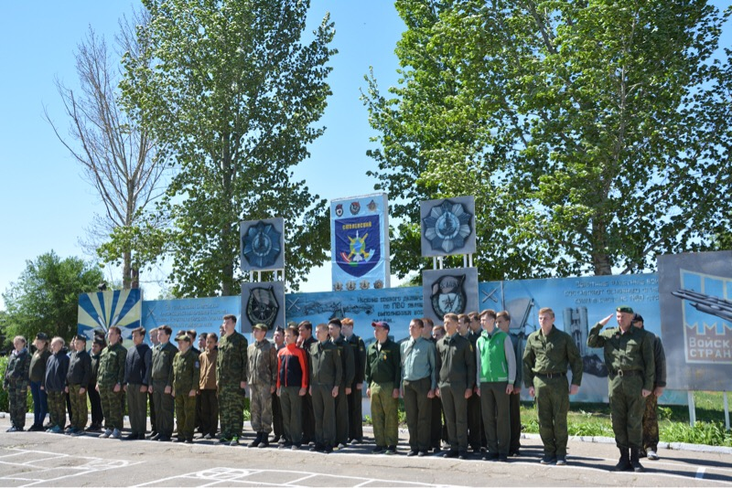
Завершением учебного года для учащихся 8-х и 10-х классов школы «Патриот» с кадетскими классами стали военно-полевые сборы на базе воинской части 40218.
На торжественном построении кадетов присутствовали Глава Энгельсского муниципального района Александр Стрелюхин, начальник Саратовской таможни генерал-майор таможенной службы Сергей Овсянников, командир в/ч 40218 полковник Валерий Иванин, заместитель главы администрации ЭМР по социальной сфере Татьяна Ванина, председатель комитета по образованию Раиса Косенко.
Глава района Александр Стрелюхин поблагодарил военнослужащих части за тесное сотрудничество в вопросах патриотического воспитания молодежи, а школьникам пожелал успехов в получении навыков военной подготовки.
Несмотря на то, что сборы проводятся на территории воинской части, где есть все условия, ребята жили в палатках. Обстановка - спартанская, график – жёсткий. Но именно это и привлекает кадетов. Ребята школы «Патриот» регулярно приезжают на эти сборы уже 6 лет.
При прохождении сборов кадеты отработали навыки по строевой, тактической и огневой подготовке, РХБЗ, а также оказания первой медицинской помощи.

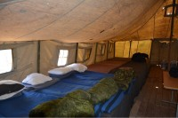 | 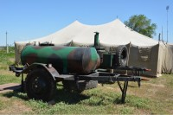 | 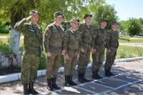 | 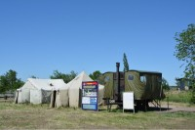
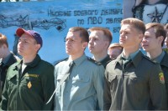 | 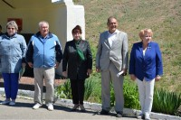 | 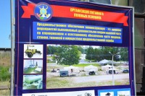 | 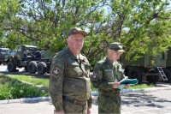
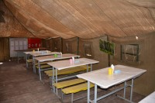 | 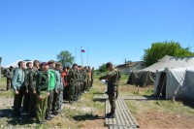 | 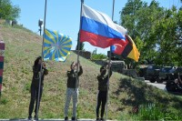

Ежегодная военно-спортивная игра «Зарница»
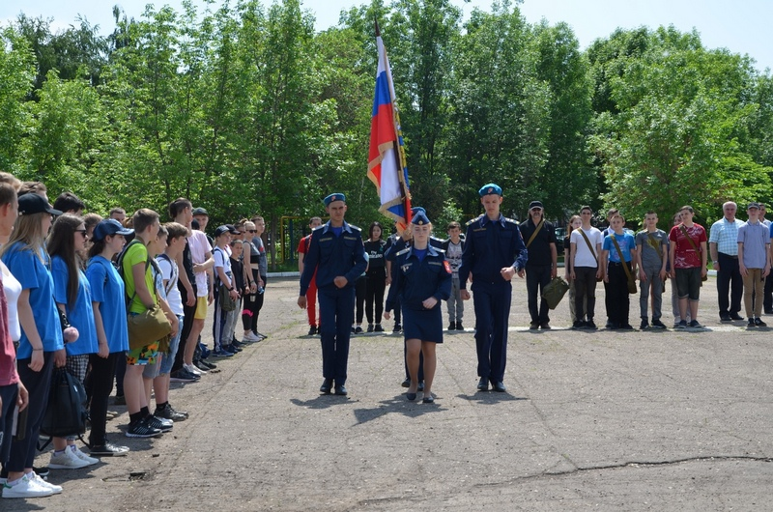
На территории городского стадиона города Энгельса прошла ежегодная военно-спортивная игра «Зарница». В состязаниях приняли участие ученики 7-8-х классов из 13 общеобразовательных организаций Энгельсского муниципального района.
Организатором военно-спортивной игры «Зарница» выступило муниципальное бюджетное учреждение «Центр молодежных инициатив Энгельсского муниципального района» при поддержке МБОУ «СОШ «Патриот» с кадетскими классами», медицинского центра «Арктика».
Начало было традиционным: общее построение, равнение на флаг и приветствия почетных гостей. В этот день участников напутствовали и.о. директора МУП «Центр молодежных инициатив Энгельсского муниципального района» Л.П. Бузовчук, председатель правления ООПО «Военно-спортивный союз М.Т. Калашникова» по Саратовской области И.А. Курилкин, координатор команды «ОНФ Молодежка» в Саратовской области Ю.С. Титова, представитель МЦ «Арктика» Ю.В. Роганов.
Гости пожелали удачи в соревнованиях, а также дали наставления подрастающему поколению. Иван Анисимович Курилкин особенно отметил, что участвуя в игре «Зарница», юноши готовят себя к защите своего Отечества.
Командам предстояло проявить знания и умения и пройти 6 этапов игры: надевание противогаза на время; неполная разборка и сборка автомата АК-74; стрельба из пневматической винтовки; силовая подготовка; военно-историческая викторина «Мы – патриоты!» и санитарный пост.
Все команды прошли этапы достойно. По итогам состязаний первое место заняла МБОУ «СОШ «Патриот» с кадетскими классами». Второе место завоевала МОУ «СОШ № 16», третье место у МБОУ «СОШ №9». Победители награждены кубками, дипломами и памятными призами от регионального отделения Военно-спортивного союза М.Т. Калашникова по Саратовской области. Ряд школ были отмечены грамотами за отличие в отдельных этапах.
Организаторы отмечают, что в ходе подобных игр учащиеся приобретают практические навыки начальной военной подготовки и оказания первой медицинской помощи, спортивные умения и навыки, а игровые моменты позволяют лучше усвоить и закрепить теоретический материал на практике.

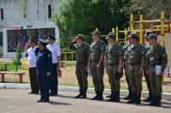 | 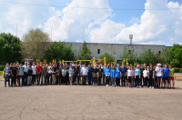

В Центре развития ребенка – детский сад № 6 состоялось спортивное мероприятие «Аты - баты шли солдаты» для детей старшего дошкольного возраста.

Цель мероприятия - развитие основных физических качеств воспитанников, воспитания морально-волевых качеств личности, толерантности, чувства товарищества, здорового соперничества, расширения и обобщения знаний детей о людях военных профессий. Ребята пробовали свои силы в скорости, гибкости, выносливости. В игровой форме участники спортивного мероприятия выполняли различные упражнения: преодолевали полосу препятствий, отжимались, метали «условные гранаты» в цель. А кроме этого, упражнялись в умении оказывать первую помощь пострадавшим. Украшением мероприятия стало выступление танцевального коллектива «Пуговки» с номером «Казаки».
Все участники спортивного мероприятия проявили свои физические, волевые качества, чувства товарищества и получили положительные эмоции. По традиции воспитанники возложили цветы к Мемориалу Славы, расположенному на территории детского сада.

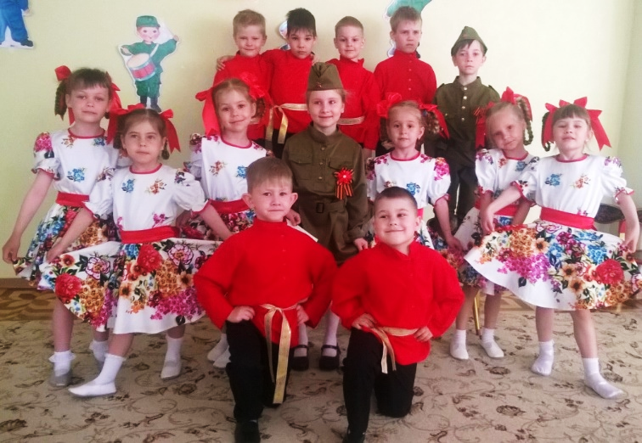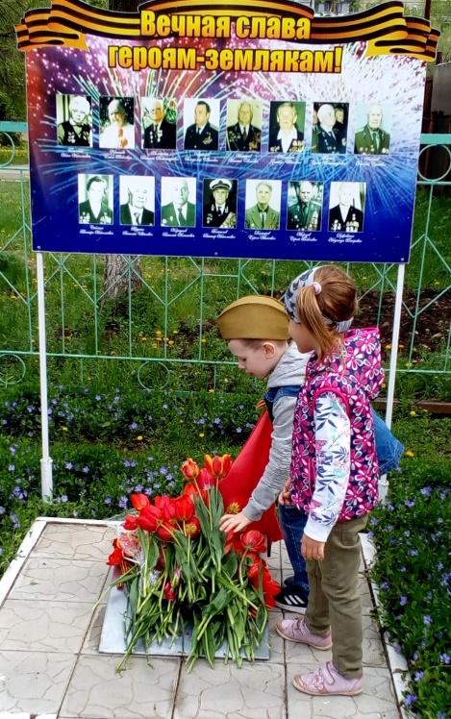

Квест «Города-герои» для семей, состоящих на социальном обслуживании

12 июля 2019 года в рамках реализации плана мероприятий, направленных на комплексную работу с семьями и детьми на территории г. Энгельса специалисты ГАУ СО «Энгельсский центр «Семья» провели спортивно-патриотический квест «Города-герои» для семей, состоящих на социальном обслуживании. В мероприятии приняло участие 50 детей. В ходе мероприятия участники квеста познакомились с историей городов-героев СССР, прославившихся своей героической обороной во время Великой Отечественной войны 1941-1945. Дети выполняли различные задания — пели гимн России, проходили «минное поле», разгадывали кроссворд о символике нашего государства, тушили условный пожар, оказывали первую медицинскую помощь «раненным», искали выход из лабиринта с водяными бомбами, складывали гигантский пазл «Брестская крепость» и проходили полосу препятствий в военном «обмундировании».
Все участники получили новые знания об истории городов-героев в годы Великой Отечественной войны. По завершении мероприятия детям вручили сертификаты «юных патриотов России» и небольшие памятные подарки.
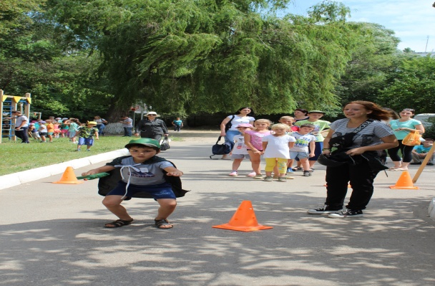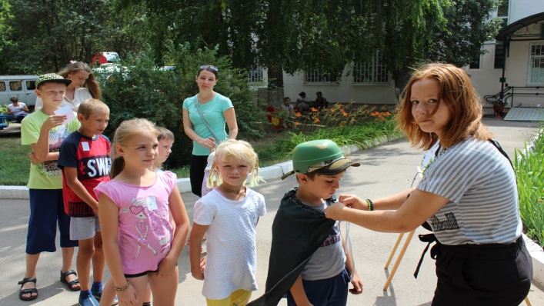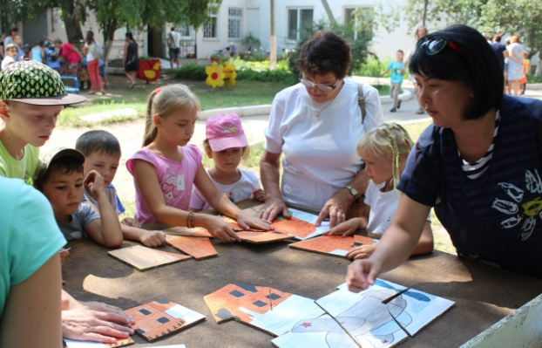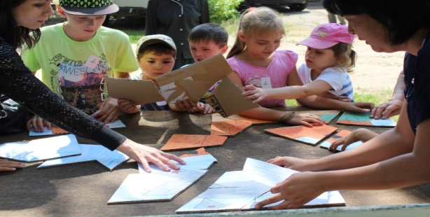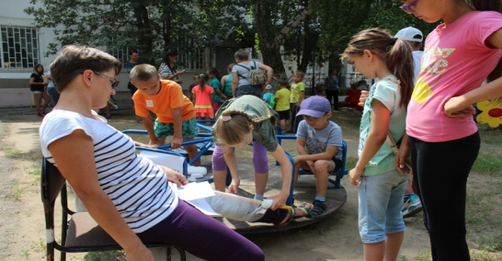
Зарядка в детских садах
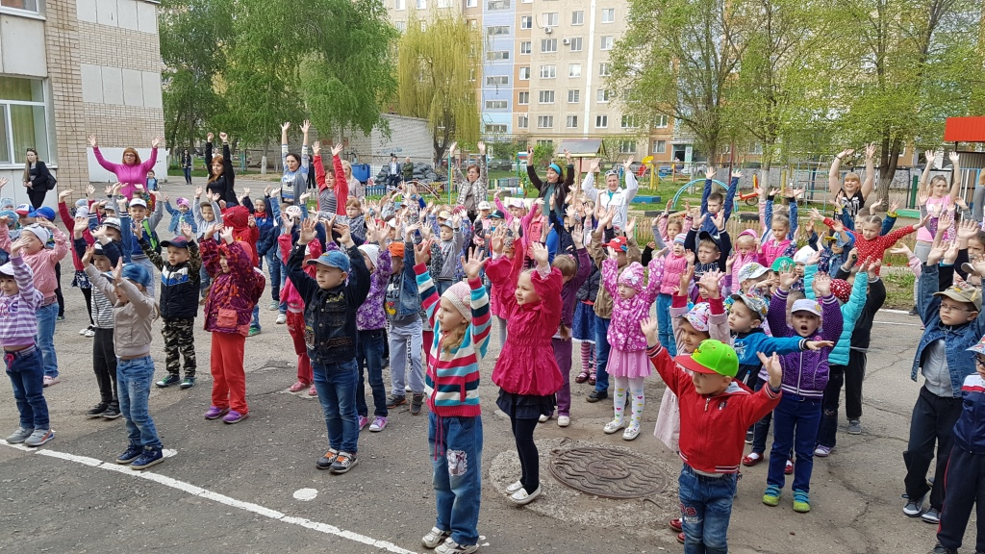 | 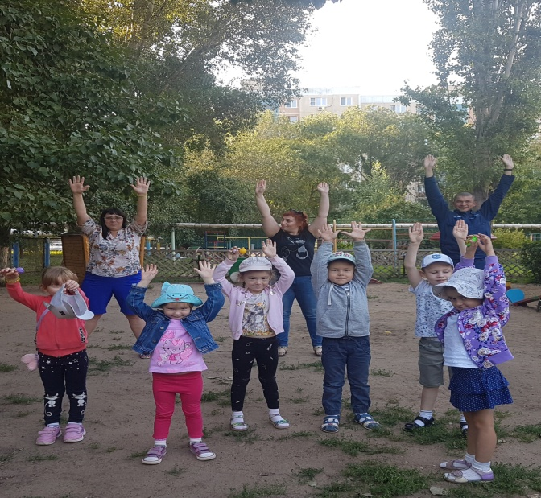 | 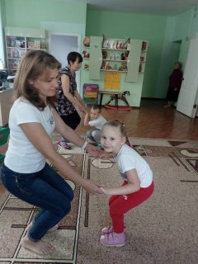 Зарядка с детьми с заболеваниями опорно-двигательного аппарата

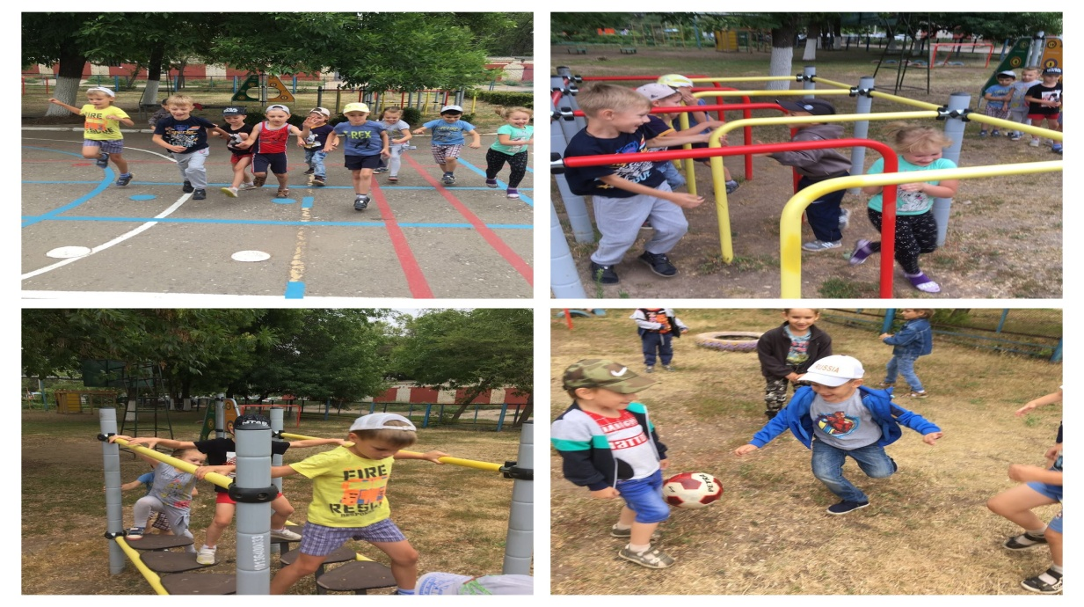

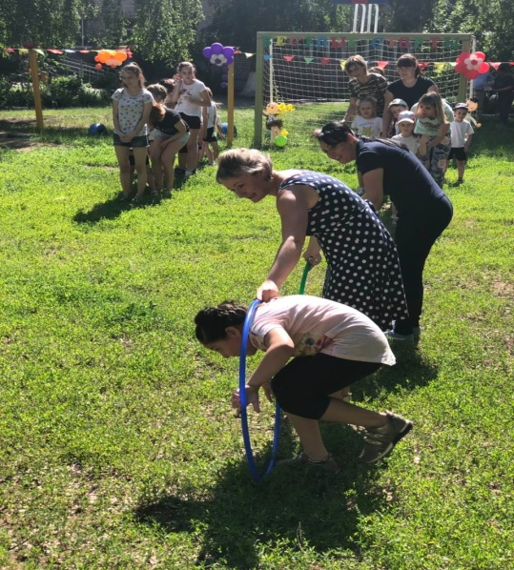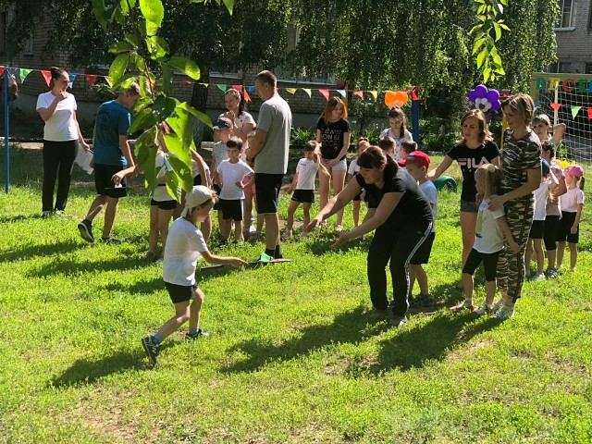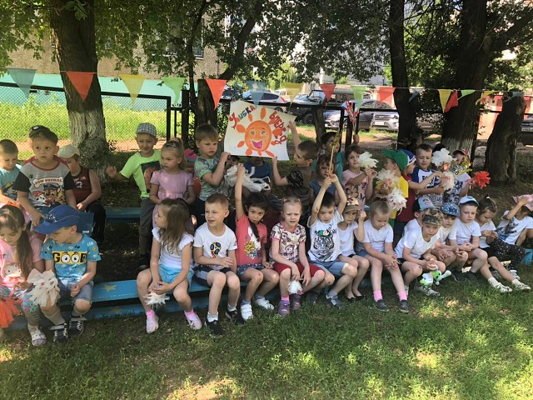

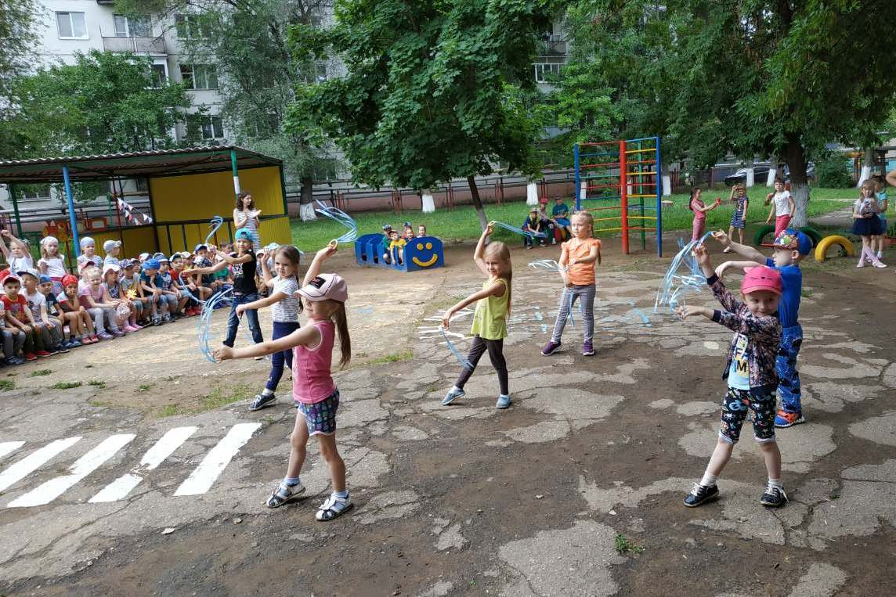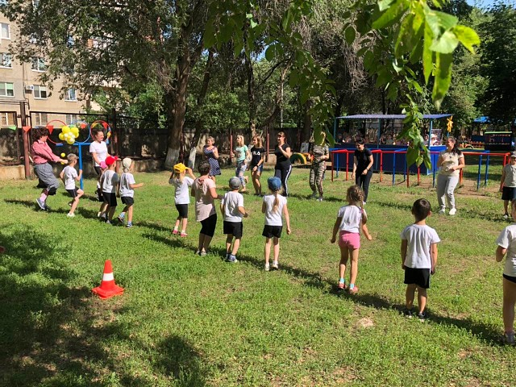

В День физкультурника в городском парке «Покровский» прошёл спортивный праздник

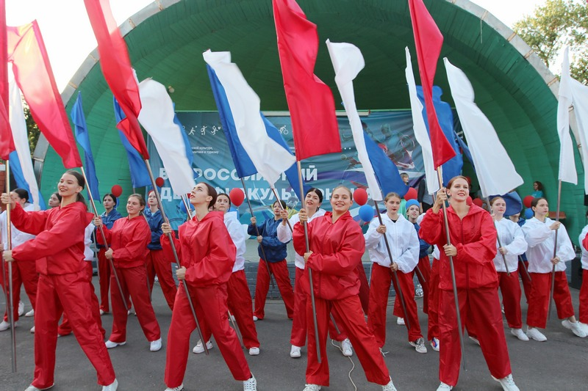
Принять участие в спортивных мероприятиях, организованных в городском парке «Покровский», смогли все: от малышей - до представителей старшего поколения, от любителей физкультуры - до профессиональных спортсменов.
Спортивная жизнь кипела на всех площадках парка - проходили соревнования по шахматам, шашкам, бадминтону, настольному теннису, дартсу, бамперболу (игра в футбол в надувных шарах). Попробовать свои силы в этих состязаниях смог каждый.
В центральной зеленой зоне города прошли и такие зрелищные мероприятия, как командная военно-тактическая игра «Страйкбол», выставка оружия, моделей самолётов, лодок, машин для картинга, сдача нормативов ГТО.
Здесь царило настоящее семейное веселье. Взрослых и малышей ждали творческие испытания, спортивные эстафеты и логические задачи.
Незабываемыми стали мастер-классы от знаменитых спортсменов Вячеслава Максюты, Артема Чеботарева, Тамерлана Казиева. Кроме того, все желающие смогли поучаствовать в масштабной зарядке со звёздами спорта Сергеем Улегиным, Наталией Лобовой, Леонидом Долмашкиным и другими именитыми земляками.
На одной из аллей парка работа площадка, где каждый желающий смог получить азы зажигательной зумбы - танцевальной фитнес-программы на основе популярных латиноамериканских ритмов. Энгельсские легкоатлеты продемонстрировали свое мастерство в массовом забеге на набережной р. Волги. А завершением праздничной программы стал кинопоказ кинофильма «Со дна вершины», который был организован на зеленой эстраде.
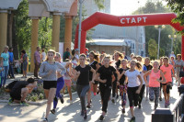 | 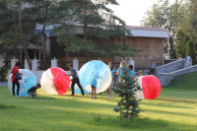 | 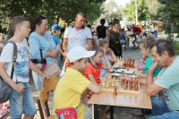 | 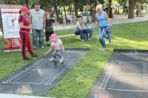
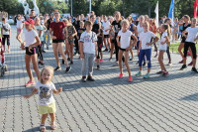 | 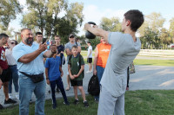 | 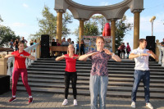 | 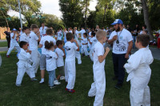
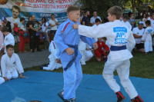 | 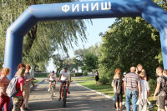 | 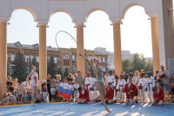 | 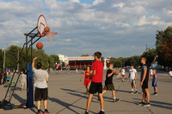
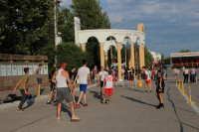 | 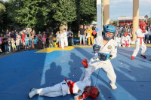 | 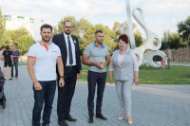 | 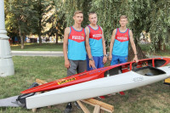
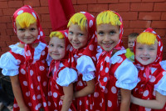 | 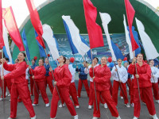 | 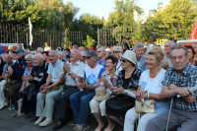 | 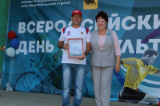
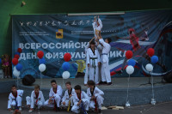 | 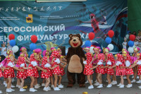 | 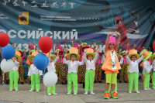 | 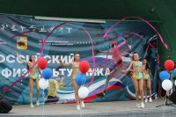

Патриотическая акция «Молодёжь – в авиацию»

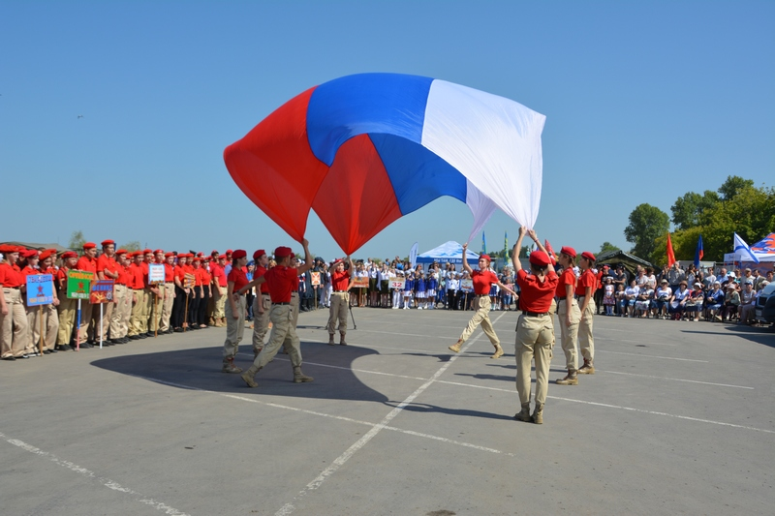
15 августа 2019 года в парке «Патриот» состоялась патриотическая акция «Молодежь – в авиацию», организованная 22-й гвардейской тяжёлой бомбардировочной авиационной Донбасской Краснознамённой дивизией и администрацией Энгельсского муниципального района.
Участниками акции стали ребята из молодёжного общественного движения «Юнармия» и жители Энгельса.
С приветственным словом к молодому поколению покровчан обратился Глава Энгельсского муниципального района Дмитрий Тепин. «Служба в военно-воздушных силах – это большая честь. Мужество, отвага и огромная духовная сила – качества, отличающие людей профессии авиатора. И если кто-то из вас в будущем решит связать свою жизнь со службой в воздушном флоте, думаю, это будет правильное и благородное решение», - подчеркнул Глава района.
Вице-губернатор Саратовской области Игорь Пивоваров напомнил ребятам о славной истории Саратовской авиации и отметил, что и сегодня судьбы почти 10 тысяч людей нашего региона так или иначе связаны с военно-воздушным флотом. «Может, вы, как и тысячи авиаторов до вас, однажды влюбитесь в небо и загоритесь мечтой служить в авиации. Сегодня же хочу пожелать вам достижения наивысших результатов в учёбе, спорте и саморазвитии», - заключил Игорь Иванович.
Над зрителями пролетели самолеты Дальней авиации и вертолеты. После этого пришедшие стали свидетелями парашютных прыжков на ограниченную площадку. Гости мероприятия также увидели групповое десантирование на предельно малых высотах с приземлением на воду.
На территории парка «Патриот» развернули единый музейный комплекс, где свои экспозиции представили краеведческий музей, музей Дальней авиации, музей противовоздушной обороны страны, школьные музеи.
Горожане смогли увидеть реконструкцию военно-полевого госпиталя и попробовать солдатской каши в военно-полевой кухне.
Для юнармейцев была организована традиционная игра «Зарница», в ходе которой ребята соревновались в силе, ловкости и знаниях.
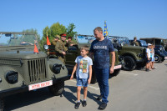 | 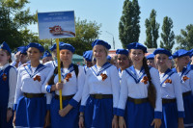 | 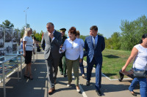 | 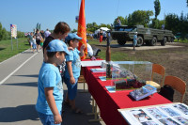
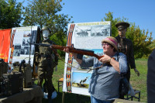 | 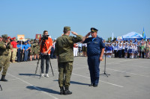 | 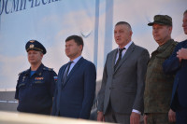 | 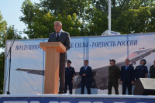
 | 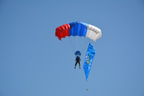 |  | 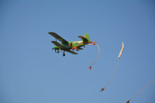
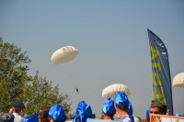 | 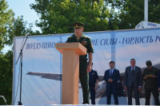 | 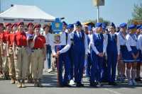 | 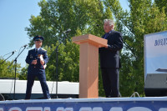
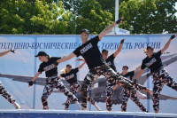 | 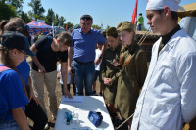 | 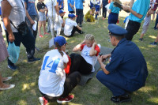 | 